**OŠ Ante Starčevića Viljevo**

**VAŽNE INFORMACIJE ZA RODITELJE O POČETKU šk.god. 2021./2022. i**

**EPIDEMIOLOŠKE MJERE ZAŠTITE OD ZARAZE VIRUSOM COVID-19**

# *Ove epidemiološke mjere vrijede za učenike Osnovne škole Ante Starčevića Viljevo za vrijeme nastave u školi od 6. rujna 2021. godine. Mjere su izrađene prema uputama Hrvatskog zavoda za javno zdravstvo od 26.8.2021.*

**OBVEZE RODITELJA/UČENIKA PRIJE DOLASKA U ŠKOLU**

Slika na kojoj se prikazuje crtež, spavaća soba, soba

Opis je automatski generiran Roditelji/skrbnici imaju **obavezu povremeno izmjeriti tjelesnu temperaturu djetetu**, te u slučaju povišene tjelesne temperature (37,2o C i veća) ne smiju uputiti dijete u školu.

**DOLAZAK UČENIKA I RODITELJA U ŠKOLU**

1. Djeca u školu dolaze sama, organiziranim prijevozom ili u pratnji roditelja na način kako bi dolazili da nema epidemije. Roditelji ne ulaze niti se zadržavaju u školi.
2. Roditelji/skrbnici koji dovode i odvode djecu u školu to čine na način da ne ulaze u školu, osim ako je to neophodno zbog iznimno opravdanih razloga (npr. roditelj je učenika s teškoćama u razvoju) već dolaze do ulaza u školsko dvorište pri čemu zadržavaju distancu od najmanje 1,5 metra u odnosu na druge roditelje/skrbnike i djecu. Roditelji i djeca iz istog kućanstva ne moraju držati distancu.
3. U školu učenici ulaze prema rasporedu – razred po razred, počevši od najmlađih. Prilikom ulaska učenici dezinficiraju ruke. Učenici odlaze u garderobu, gdje se preobuvaju i nakon toga odlaze do svoje učionice. Ulazak učenika u školu i odlazak do razreda nadzire dežurni spremač i dežurni učitelj. Poželjno je izbjegavati miješanje učenika iz različitih razrednih odjela.
4. 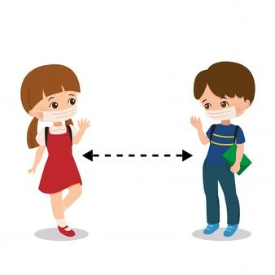Učenici 1.-4. razreda ne nose masku, a učenici 5.-8. u svim situacijama kada nije moguć razmak od najmanje 1,5 m.

# BORAVAK UČENIKA U ŠKOLI

1. Učenici bi trebali što je više moguće održavati razmak od druge djece i odraslih (preporučeno 1,5 m).
2. Učionicu u kojoj boravi njegov razredni odjel učenik napušta samo u slučaju odlaska na toalet, pranje ruku, izlaska u dvorište škole radi aktivnosti na otvorenom.
3. Prilikom prolaska kroz zajedničke prostorije (hodnik/hol/toaleti/dvorana) učenici su dužni prolazak skratiti na minimum, nepotrebno ne dodirivati površine ili predmete i kretati se po unaprijed označenoj ruti kretanja.
4. Učenici trebaju redovito i pravilno prati ruke prije ulaska u svoju učionicu, prije konzumiranja hrane, nakon korištenja toaleta, nakon dolaska izvana, nakon čišćenja nosa i uvijek kada ruke izgledaju prljavo. Nakon pranja ruku vodom i sapunom, ruke treba osušiti papirnatim ručnikom za jednokratnu upotrebu koji se nakon korištenja baca u koš za otpatke.
5. Učenici razredne nastave (1.-4. razreda) ne nose zaštitne maske. Učenici predmetne nastave (5.-8. razred) nose maske ukoliko je razmak između učenika i učenika, odn. učitelja manji od 1,5 m. Masku uvijek mogu nositi učenici koji to žele i oni učenici koji su u skupinu izrazito osjetljivih osoba i kojima je nošenje maske preporučio liječnik. Učenici obavezno moraju imati masku u torbi.
6. Djeca užinu/jelo konzumiraju u prostoriji u kojoj boravi njihov razredni odjel.

# ORGANIZACIJA NASTAVE U ŠKOLI

1. Nastava se u školi organizira za sve učenike od 1. do 8. razreda i sva djeca su je obvezna pohađati. Učenici iz različitih razrednih odjela mogu se miješati uz poštivanje preporučenih epidemioloških mjera (maska, izbjegavanje bliskog kontakta, pranje ruku,…)
2. U razrednoj nastavi s učenicima boravi njihova učiteljica razredne nastave i učitelji predmetne nastave koji predaju u tom razredu engleski jezik, glazbenu kulturu i izborne predmete.
3. U predmetnoj nastavi s učenicima borave predmetni učitelji na način da su učenici jednog razrednog odjela u istoj učionici, a predmetni učitelji se mijenjaju.
4. Nastava TZK odvija se kad god je to moguće u vanjskim prostorima, odnosno u školskom dvorištu ispred škole i iza škole na sportskim terenima.
5. Prema odluci razrednika, moguće je održavati roditeljske sastanke i individualne konzultacije uz poštivanje epidemioloških mjera.

# POSTUPANJE U SLUČAJU SUMNJE U ZARAZU KOD DJETETA

1. Kod pojave znakova bolesti koji upućuju na moguću zarazu COVID-19 (povišena tjelesna temperatura – pod pazuhom 37,2oC, simptomi respiratornih bolesti – kašalj, poteškoće u disanju, grlobolja, poremećaj osjeta njuha i okusa i gastrointestinalne smetnje – proljev, povraćanje i bol u trbuhu) učenik ostaje kod kuće i javlja se najprije telefonom izabranom liječniku obiteljske medicine koji odlučuje o testiranju. O tome roditelj telefonom mora obavijestiti školu.

2. Ako djeca razviju simptome koji mogu upućivati na zarazu COVID-19 tijekom boravka u ustanovi, učitelj odmah obavještava roditelje, koji u najkraćem mogućem roku trebaju doći po dijete. Do dolaska roditelja dijete se izolira u prikladnoj prostoriji poštujući mjere propisane Uputama HZJZ.

3. Kod pojedinačnog slučaja pojave simptoma koji mogu upućivati na zarazu COVID-19, razredni odjel u pravilu nastavlja dalje s radom, dok se kod prijavljenog grupiranja osoba sa znakovima bolesti postupa sukladno mišljenju liječnika.

# ODLAZAK IZ ŠKOLE

1. Nakon završetka nastavnog dana, učenici izlaze iz učionica, jedan po jedan razredni odjel, na način da se izbjegava kontakt učenika između djece različitih razrednih odjela.
2. Nakon preobuvanja djeca se bez zadržavanja upućuju prema izlazu iz škole.
3. 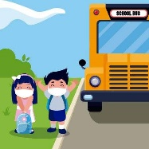Izlazak učenika iz škole nadgleda dežurni učitelj, te vodi brigu o održavanju distance i pridržavanju svih ostalih mjera.

**PRIJEVOZ UČENIKA**

1. Učenici koji na nastavu dolaze školskim autobusom dužni su se u autobusu pridržavati mjera propisanih za javni prijevoz (razmak, maska) prema uputama vozača.

2. Učenici su kod ulaska u autobus, tijekom vožnje i kod izlaska iz autobusa dužni održavati fizičku distancu i nositi masku.

3. Učenici tijekom vožnje organiziranim prijevozom izbjegavaju miješanje učenika različitih razrednih odjela.

**NASTAVA NA DALJINU**

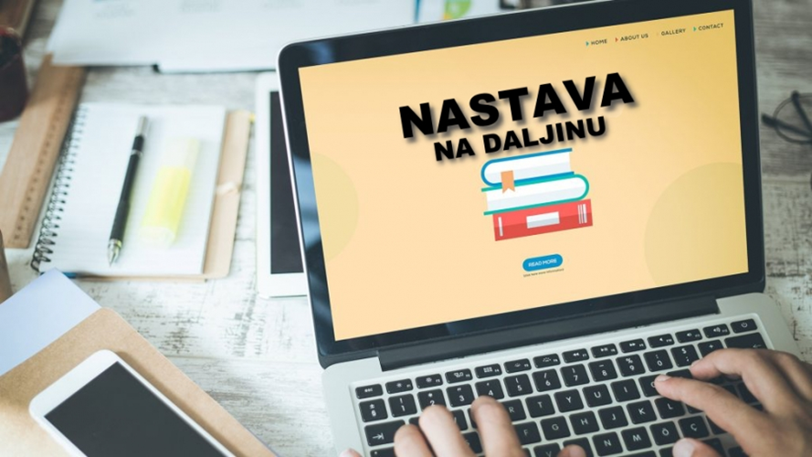

U slučaju nepovoljne epidemiološke situacije, prelazimo na nastavu na daljinu.

**Razredna nastava**

* Učitelji će zadavati zadatke putem web stranice ili će komunicirati putem Vibera ili maila s roditeljima

**Predmetna nastava**

* Učenici će koristiti platformu Teams
* nastava će se održavati u realnom vremenu od 8:00 sati za sve učenike, neovisno o smjeni, prema rasporedu sati
* učenici zadatke trebaju predavati na vrijeme, već prema uputama učitelja
* učenici se moraju prijaviti učitelju na svaki sat i izvršavati zadatke koje zada učitelj, baš kao da su na nastavi u učionici
* izostanke će učitelji evidentirati u e-dnevnik
* roditelj je dužan opravdati izostanak učenika
* neopravdani sati uvjetuju izricanje pedagoških mjera (Opomena, Ukor)